Culture in vitro

- Définition
De très nombreux ouvrages ont traité de la culture in vitro au cours de la deuxième moitié de ce siècle décrivant toutes les méthodes déployées aussi bien dans le domaine animal que végétal (Augé et al., 1989 ; Margara, 1989). C’est une méthode de culture des plantes en condition aseptiques en utilisant des milieux de culture assez complexes (hormones, sucres, vitamines, acides aminés (Jay-Allemand et al., 1992). La multiplication végétative par culture in vitro (aussi appelé micropropagation) est donc une technique visant à régénérer une plante entière à partir de cellules ou de tissus végétaux en milieu nutritif, en utilisant des techniques modernes de culture cellulaires.
- Historique
La culture in vitro est par comparaison, une technique très récent puisqu’elle fut développée seulement au début de 19ème siècle (Jay-Allemand et Capelli, 1997). Les premiers pas de culture in vitro sont dus à un allemand Haberlandt en 1902. Il obtient ainsi sur un milieu KNOP amélioré, la survie durant plusieurs mois de petits amas cellulaires. Mais il n’y avant de multiplication cellulaire (Augé et al., 1989). En 1912, Alexie Carrel réussissait la culture indéfinie de cellules de cœur d’embryon de poulet par repiquages successifs. Il fallut attendre 1922 et les travaux de Rablens pour voir apparaitre une croissance chez les pointes et racine isolées sur milieu synthétique. Mais la date qui marque réellement le début de la culture in vitro est 1932 avec les travaux de White aux USA sur la croissance indéfinie en milieu liquide de racine de tomates. Ce succès fut sans doute à l’origine du regain d’effort qui se portera sur les cultures tissues végétales. Dés 1934, Gautheret obtient à partir de prélèvement de tissus cambiaux d’arbre des proliférations de tissus qui malheureusement ne dépassèrent pas huit mois (Morel, 1952 ; scriban, 1988). Après les travaux de White aux USA en (1932) sur le tabac, Nobecourt en France sur la carotte, Limasset et Cornuet en (1949) qui publiaient leurs observations sur l’absence de virus dans les méristèmes de tabac virosé. Morel et Martin, en (1952), mirent à profit ces observation et entreprirent de mettre en culture in vitro des méristèmes de Dahliya et de pomme de terre atteints de maladies à virus A partir de méristèmes, ils obtiennent in vitro des plantes entières qui furent remises en culture normale et révélèrent saines au contrôle (Augé et al, 1989).
- Techniques de culture in vitro
  - Micropropagation
Les plantes se multiplient par multiplication végétative, ce dernier est indispensable quand on
veut conserver les caractères d’une variété donnée. La micropropagation in vitro apporte un
progrès considérable par rapport aux méthodes traditionnelles avec un taux de multiplication
de 100 à 1000 fois plus élevé (Ochatte et al., 2005). La micropropagation consiste en une
prolifération des bourgeons axillaires préexistants sur l’explant mère. Ceci offre une bonne garantie de conformité génétique et une bonne stabilité des caractères au cours de repiquages
successifs (Demol et al., 2008). Cette technique permet la multiplication végétative de
plusieurs plantes alimentaires, médicinales, horticoles, agroforesteries (Bretaudeau, 2006).
Elle a pour objectif de produire en grande quantité des cultivars d'intérêt horticole, sylvicole,
ou agronomique qui viennent d'être créés ou découverts ou qui ont toujours un intérêt
- Organogénèse
L'organogenèse consiste à la néoformation d'organes, souvent ce terme est utilisé pour
décrire la formation de bourgeons mais il s'applique également à des racines (Auge et al.,
1989; Simonin, 2006). Elle est la base fondamentale de la multiplication végétative qui
s'appuie sur la formation de nouveaux méristèmes (Margara, 1984) et peut être réalisée
soit par :
 La voie directe, qui conduit à la morphogenèse directe de tiges (caulogénèse) ou de
racines (rhizogenèse) donnant ainsi naissance à des plantules viables, qui peuvent être
acclimatées progressivement au milieu naturel (Margara, 1984).
 La voie indirecte, qui passe d'abord par une callogénése (la néoformation d’une cal,
tissu cellulaire indifférencié) et dont 1'organogenèse, suite à des repiquages, apparait
plus tardivement (Margara, 1984; Zrÿd, 1988).
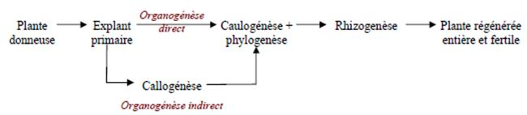Figure1 : Schéma de la régénération d’une plante
B. Culture de méristème
Culture de méristème Cette méthode consiste à prélever le cœur d'un bourgeon ou
l'extrémité d'une racine où se trouve le méristème, zone de cellules qui se divisent
activement pour assurer la croissance de la plante. Cette région est toujours dépourvue de
virus, de bactéries ou de champignons, même chez les plantes contaminées. Cette méthode
permet donc de créer des plants sains et a assuré le sauvetage de variétés entières des
espèces tels que le Pélargonium, le dahlia, le chrysanthème, la pomme de terre, l'artichaut, le fraisier, framboisier. Contrairement aux techniques bouturages, marcottage,... car cette voie
favorise la transmission des virus à la descendance disparition.
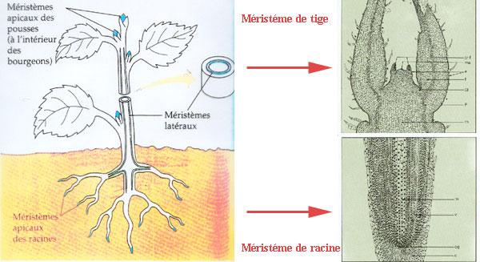
Figure 2 : Méristème de tige et de racine
- Microbouturage
Le micro bouturage est la technique la plus répandue pour produire en un minimum de
temps un maximum de plantes. L’explant sera repiqué sur un milieu permettant son
développement en nouvelle plante qui se sera enracinée. Cette technique passe cependant
par plusieurs étapes qui doivent être réalisées de manière la plus stérile possible
Le microbouturage est un mode de multiplication conforme qui accélère le fonctionnement
normal des bourgeons formés sur une plante (Montes, 2009). La prolifération des
méristèmes préexistants peut être réalisée en utilisant trois types d'explants: méristème, apex ou nœuds (unique ou multiple) (Gonçalves et Romano, 2012). Ils sont cultivées pour régénérer des pousses multiples sans passer par une phase cal (Pati et al., 2006). De
nombreuses espèces ont été régénérées via le microbouturage.
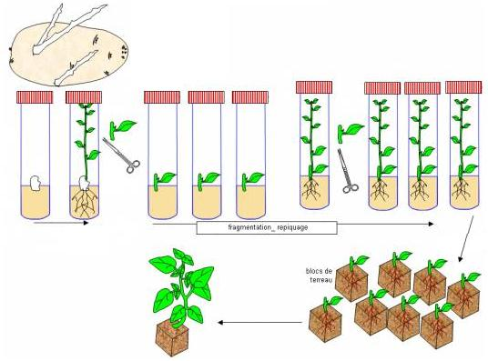
Figure 3 : Schématisation du microbouturage
Principales étapes de microbouturage
- L’établissement de la culture aseptique.
- La multiplication : on cherche le maximum d’unités de propagation dans un
minimum de temps.
- Le changement de milieu de la plante : apport de nouvel élément indispensable au
développement de la plante fille
- L’enracinement : c’est l’étape la plus délicate. On chèche à différencier des initiaux
racinaires et provoquer leur développement.
- L’acclimatation en serre (10 à 60 jours) : on maintien une humidité très élevée au
début, qu’on baisse progressivement jusqu’à atteindre l’humidité ambiante
2. Embryogénèse somatique
2.1. Généralité
L’embryogenèse somatique est une forme de multiplication végétative permettant d’obtenir
des plantules génétiquement identique à la plante mère. Dans une graine, on trouve la future
plante sous forme d’embryon (embryon zygotiques) qui résulte de la reproduction sexuée.
Cette technique consiste alors à provoquer l’apparition d’embryons à partir des tissus
végétaux mis en culture in vitro qui provoquent de nombreuses divisions cellulaires. Cette
embryogenèse somatique génère alors des embryons dans ces divisions cellulaires ou dans les cals, c’est-à-dire un amas de cellules indifférenciées (qui ont été dédifférenciées sur l’explant de la plante mère avec le phénomène de totipotence végétale. Sous certaines conditions, les cultures cellulaires s’organisent ensuite en nombreux petits massifs à structure bipolaire nommés embryons somatiques (avec un méristème de tige et un méristème de racine). Comme les embryons zygotiques (présents dans les graines), les embryons somatiques, obtenus à partir de cellules non sexuées (sans fécondation), se développent en un nombre illimité de plantes génétiquement identiques. C’est actuellement la technique la plus performante pour la multiplication végétative des conifères (Agnès et al., 2013).
Cependant, d'autres types d’embryons peuvent également se développer à partir de cellules
du sporophyte ou du gamétophyte, embryons qui ne sont pas le produit d'une fusion gamétique et qui sont appelés « embryons somatiques». Parfois, chez certaines espèces, ils
résultent d'une embryogenèse somatique naturelle qualifiée d’apomixie. Dans certains cas en
effet, les anthérozoïdes, l’oosphère, voire d'autres cellules gamétophytiques peuvent
engendrer des embryons parthénogénétiques. Dans d'autres cas, certaines cellules saprophytiques localisées au niveau des tissus intra-ovulaire, en particulier le nucelle,
fournissent naturellement des embryons apoméiotiques appelés aussi l’embryons nucellaires.
Ce type d'embryogenèse est très développé dans la famille des Rutacées, spécialement chez
les Citrus (Tisserat et al., 1979 ; Vardi et al., 1990) .Toutefois, cette appellation est
essentiellement appliquée, selon certains auteurs comme Piatti (1988) et Margara (1989),
aux embryons obtenus à partir de culture de tissus in-vitro du sporophyte.
2.2. Types d’embryogénèse somatique
Il y’a deux types de l’embryogenèse somatique :
 Embryogenèse somatique directe : dans ce processus, les embryons somatiques se
développent directement à partir des explants initiaux mis en culture sans qu’il y ait
formation de cal. Ce processus est cependant rarement observé (Guedira, 1989).
 Embryogenèse somatique indirecte : c’est un processus beaucoup plus fréquent et
au cours duquel la formation d’embryons nécessite une callogénése, caractérisée par une activité cellulaire élevée. Dans ce modèle, la formation d’embryons se fait à partir de cal.
2.3. Principales étapes de l’embryogénèse somatique
 Initiation des cultures embryogénies par culture de l’explant initial sur un milieu
contenant des régulateurs de croissance surtout l’auxine avec souvent des cytokinines.
 Prolifération des cultures embryogénèse sur milieu solide contenant une composition
en régulateurs de croissance similaire à celle de l’étape précédente. Pour La
propagation à grande échelle, il est souvent préférable d’établir des suspensions
cellulaires (Von Arnold et al., 2002).
 Prématuration des embryons somatiques sur milieu généralement dépourvu de
régulateurs de croissance ce qui inhibe la prolifération cellulaire mais stimule la
formation des embryons et le début du développement (Von Arnold et al., 2002).
 Maturation des embryons somatiques par culture sur un milieu contenant de MS.
 Développement de plants sur milieu dépourvu de régulateurs de croissance.
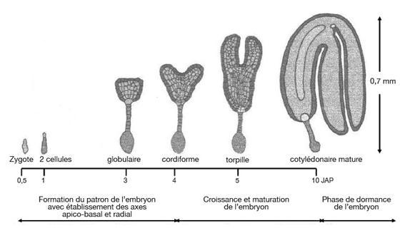
Figure4: représentation schématique des principales phases du développement d’embryon somatique (Silué et al., 2010).
- Facteurs influençant la culture in vitro
Quelque soit la technique, la culture in vitro requiert des conditions de culture précises en effet, il est indispensable de contrôler les conditions de température d’éclairement (durée et intensité) et humidité relative.
  - La lumière et la photopériode
La lumière est un facteur déterminant pour la culture in vitro des plantes. Elle est
indispensable au déclenchement et au bon déroulement de certains processus
morphogénétiques, L’intensité lumineuse nécessaire dépend de la durée de l’éclairement et de la qualité spectrale de la lumière reçue par la culture. En effet selon Hussey et al. (1981), la longueur de jour affecte la vigueur et développement des proliférations ainsi que la croissance des cals.
  - La température
La température est également un élément important lors de la pratique des cultures in vitro, elle doit être en générale constante et régulée entre 20 et 25°C.
  - Milieu de culture
Les milieux de culture doivent être constitués en général de sels minéraux de substances organiques de phythormones et d’extraits naturels :
 Les éléments minéraux
Pour la plupart des plantes supérieures, les sels minéraux sont de 2 types :
• Les macroéléments (N, P, K, S, Mg et Ca) qui sont absorbés sous forme d’ions.
• Les micro-éléments ou oligo-éléments (B, Mn, Zn, Cu, Ni, Co, Mo, Al, I, Fe), bien
qu’ils ne soient nécessaires à la plante qu’en faibles concentrations, leur rôle est essentiel.
 Les éléments organiques
• Le saccharose:
Le saccharose permet assurer la survie et le développement de l’explant il est indispensable d’ajouter une source d’énergie.
• Les vitamines:
L’emploi de diverses vitamines tels que : la thiamine, l’acide nicotinique, la pyridoxine, favorise fréquemment la croissance des tissus des cultures in vitro.
• Les phytohormones:
Ce sont des substances indispensables au bon démarrage et à l’entretien des tissus végétaux des cultures in vitro, les régulateurs naturels de croissances des végétaux, appelés aussi hormones de croissance, se repartissent actuellement en cinq groupes : Auxines, Cytokinines, Gibbérellines, Acides abscissiques, Ethylènes. Ces substances de croissance peuvent agir en synergie ou en antagonisme.
- Avantages et inconvénients de la culture in vitro
Les avantages de culture in vitro sont:
 Sauvegarde et Conservation des variétés anciennes et menacées de disparition. C'est un moyen de sauvegarder la diversité des espèces sauvages et les espèces rares ou difficiles à multiplier naturellement (peu de graines ou de rejets) par la création des banques de gènes.
 Assainissement des plants par la culture du méristème De nombreuses variétés de
plantes horticoles et maraîchères de grand intérêt, anciennes ou nouvelles, ont été
sauvées de la menace de disparition par des virus en utilisant la culture de méristèmes.
 La multiplication massive et rapide des plants
 La facilité de leur transport d’une région à l’autre ou d’un pays à l’autre
 Accélération de la création variétale par haplo-diploïdisation
 Sélection et amélioration de la tolérance à certains stress biotiques et abiotiques
 Reboisements….
 L’amélioration des conditions sanitaires par les techniques de cultures in vitro souvent
associées à la réduction des contaminations
Cette technique a aussi des inconvénients, parmi lesquelles on trouve :
 Problème des contaminations endogènes ou exogènes brunissement vitrification
 L’Exigence de main d’œuvre qualifiée
 Culture in vitro difficile à mettre en place (asepsie)…
 Récalcitrante de certaines espèces.

